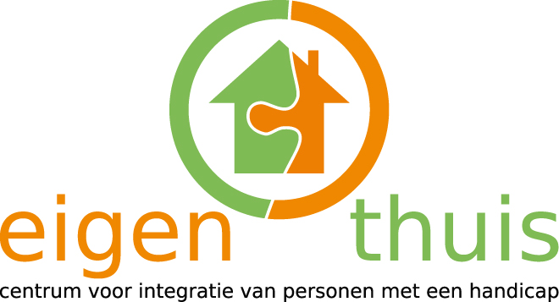

INFOBUNDEL

ONDERSTEUNINGSAANBOD EIGEN THUIS

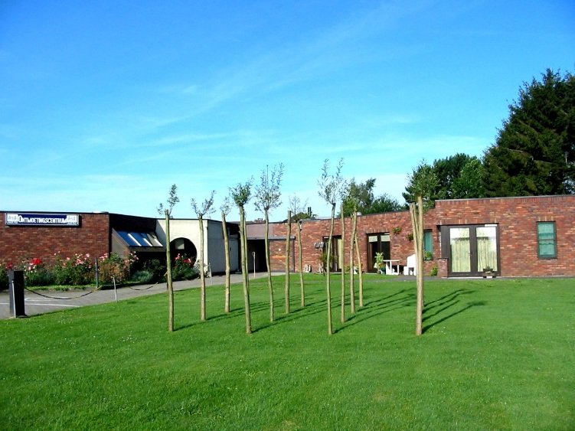

Inleiding

In deze infobundel vind je een overzicht van het ondersteuningsaanbod van Eigen Thuis.
Wij bieden vijf ondersteuningspakketten aan: woonondersteuning, logeren, dagondersteuning, aangepast vervoer en Mobiele assistentie en Begeleiding (MaBe).
Wanneer je in Eigen Thuis komt wonen maak je gebruik van Niet-Rechtstreeks Toegankelijke hulpverlening (N-RTH). Kom je logeren of kies je voor dagondersteuning, dan kan je gebruik maken van Rechtstreeks Toegankelijke Hulp (RTH) of Niet- Rechtstreeks Toegankelijke hulp (N-RTH). Voor MABE en vervoer betaal je met voucher via een vervoersovereenkomst of cash.

Voor de invulling van elk ondersteuningspakket vertrekken we vanuit onze zes levensdomeinen.

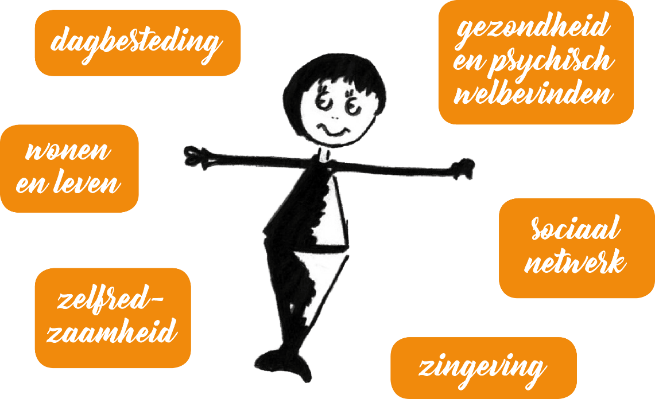

Missie en visie
Elke dienst en elk initiatief binnen Eigen Thuis heeft tot doel het dagelijks leven en het individueel levensproject van de gebruikers van Eigen Thuis mogelijk te maken en de maatschappelijke integratie en emancipatie van alle gehandicapten in de samenleving te bevorderen.
Eigen Thuis wil in de eerste plaats aan personen met een fysieke handicap de mogelijkheid bieden om hun leven zo zelfstandig mogelijk uit te bouwen. Een uitgebreid aanbod aan diensten maakt het mogelijk om dit te realiseren waarbij elke bewoner vrij is om uit het aanbod van diensten te kiezen.
Het accent ligt op een individuele en professionele dienstverlening op vraag en op maat van de gebruikers. Dit wil zeggen dat de intensiteit van dienstverlening en begeleiding kan variëren naargelang gezondheidstoestand, leeftijd, persoonlijke en familiale omstandigheden, evolutie van de handicap, mogelijkheden op het vlak van fysieke of sociale zelfredzaamheid.

Visie
Eigen Thuis wil als toonaangevende organisatie in de regio blijvend instaan voor een kwaliteitsvolle dienstverlening aan personen met een fysieke handicap die hun leven zo zelfstandig mogelijk willen uitbouwen.

Eigen Thuis wil een organisatie zijn waar:
- een aangepaste infrastructuur de mogelijkheid biedt aan personen met een fysieke handicap om zelfstandig te wonen en te leven;

- het recht op zelfbeschikking, het recht op privacy en de individuele verantwoordelijkheid van personen met een handicap maximaal wordt nagestreefd;

- gebruikers zelf bepalen wanneer zij welke hulp nodig hebben;

- gebruikers vrij zijn om te bepalen hoe zij hun leven vorm en inhoud willen geven;

- een overlegcultuur borg staat voor een kwaliteitsvolle dienstverlening op maat van de gebruikers.

- aandacht besteed wordt aan een kwaliteitsvol personeelsbeleid in functie van het welzijn van personeel en gebruikers (duidelijkheid rond werking van de voorziening, ruimte voor inspraak en initiatief, vormingsbeleid, preventie en bescherming, …)

- naast het nastreven van de individuele zelfstandigheid en vrijheid van gebruikers er ook oog is voor de ruimere maatschappelijke integratie en emancipatie van personen met een handicap

Waarden
Zelfbeschikking en zelfbepaling (zelfregie)
Gebruikers bouwen hun leven uit zoals zij dit zelf wensen. Zij bepalen zelf wanneer zij welke hulp nodig hebben, stellen zelf de hulpvragen en geven de nodige aanwijzingen.

Respect
De relatie tussen personeel en gebruikers is gebaseerd op gelijkwaardigheid, betrokkenheid, vertrouwen en respect. Elke gebruiker, elk personeelslid heeft het recht op een eigen overtuiging en op het uitdrukken ervan, in respect voor de mening van elke andere.

Privacy
De privacy van gebruikers dient op alle vlakken gerespecteerd te worden. Alle informatie die betrekking heeft op individuele gebruikers wordt vertrouwelijk behandeld en uitwisseling van informatie gebeurt steeds met toestemming van de gebruiker in kwestie. Het verzamelen en bewaren van strikt vertrouwelijke informatie gebeurt conform de wet op de bescherming van de persoonlijke levenssfeer.

Dienstverlening op maat
Eigen Thuis legt het accent op individuele, persoonlijke dienstverlening. Diensten worden geleverd op vraag en aanwijzing van de gebruikers of op voorstel van diensten. Wanneer de noden van gebruikers wijzigen wordt de organisatie van de dienstverlening in de mate van het mogelijke hieraan aangepast.

Overleg
Het overleg tussen gebruikers en voorziening staat centraal in onze werking en beleidsstructuur, zowel op individueel als op collectief vlak. Ook buiten de vaste overlegstructuren die voorzien zijn heerst er in het algemeen een open communicatiecultuur.

Integratie
Eigen Thuis neemt verschillende initiatieven om de integratie en emancipatie van personen met een handicap te ondersteunen of te bevorderen.

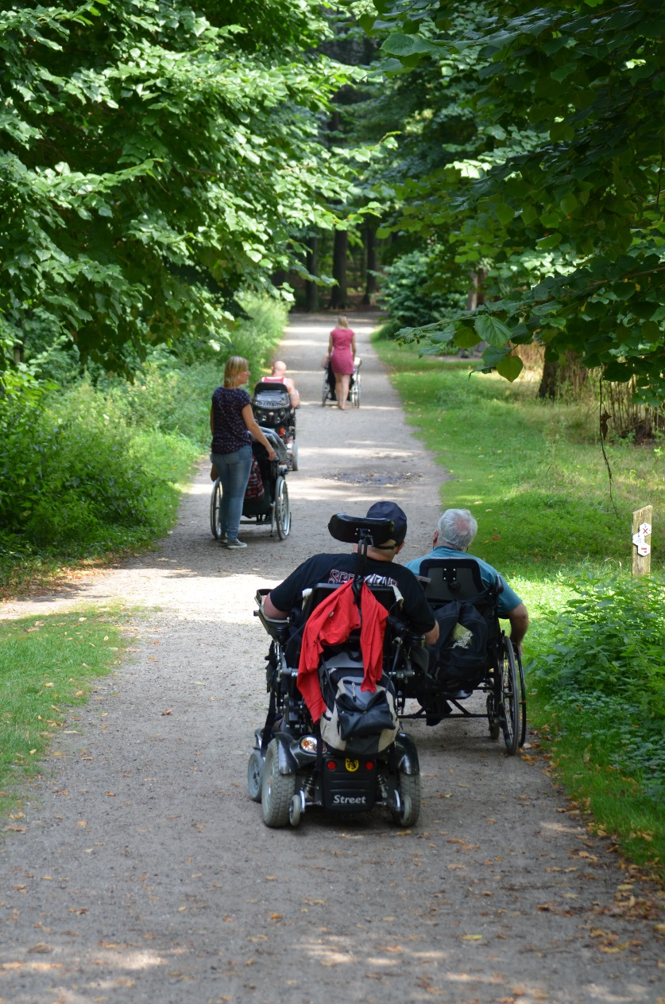

Ondersteuning bij 6 levensdomeinen
G&P Gezondheid en psychisch welbevinden
Een individuele begeleider stelt samen met jou een zorgplan op en helpt je bij je contacten met eerstelijnszorg en het netwerk dat hierin betrokken is i.f.v. gezondheid, functioneren, symptomen, fitheid, therapie, revalidatie, medicatie, voeding, ADL, mobiliteit, verwerking handicap, voldoening, stemming, plezier, liefde en genegenheid, zelfwaardering, vrijheid van stress, controle, waardigheid, gelijkheid, …
W&L Wonen en Leven
Samen met jou bekijken we op welke wijze we je studio het best inrichten. Je was wordt verzorgd in het wassalon. De maaltijden worden verzorgd door een eigen keukenteam.
ZrZ Zelfredzaamheid
Maximale autonomie, persoonlijke controle, onafhankelijkheid, eigen keuzes maken, eigen leven uitbouwen, doelen en waarden, hulpmiddelen en aanpassingen, .… Welke hulpmiddelen & aanpassingen helpen je vooruit? We helpen je met advies en het opvolgen van je dossiers voor wat nodig is om zelfredzaam te kunnen leven. Wat heb je nodig om je vrije tijd door te brengen, hoe kunnen we je helpen in je dagbesteding? We zoeken het samen met je uit zodat je zelfredzaam kan leven.

DaG Dagbesteding
Dit heeft te maken met werk, vrije tijd, onderwijs, competenties, passies, talenten, interesses, integratie en participatie.
We organiseren zowel binnenshuis als daarbuiten activiteiten waar je aan kan deelnemen.

NeT Netwerk
Wie komt in beeld, helpt mee in het zorg dragen, wie biedt ondersteuning (fysiek, emotioneel, financieel, advies, …), wie neemt welke taak op zich, …?
We vinden het belangrijk je te ondersteunen bij het onderhouden van je sociale contacten en het behouden of uitbreiden van je netwerk. Familie en bezoekers zijn te allen tijde welkom!

ZiN Zingeving
Spiritualiteit, geloof, bronnen die levenskracht geven, .…
Vanuit een pluralistische visie ondersteunen we jou in je zelfregie, helpen we je keuzemogelijkheden te overzien indien nodig. Betrokkenheid en overleg zijn belangrijke waarden binnen de manier waarop wij onze globale ondersteuning organiseren. Jouw inbreng is nodig en belangrijk!
Diensten actief in Eigen Thuis
Om een antwoord te bieden op jouw vragen binnen de verschillende levensdomeinen kan je terecht bij volgende diensten:
ADL-dienst
Assistentie bij je Activiteiten van het Dagelijks Leven, op jouw vraag en op maat.
Dienst Individuele begeleiding
Een individuele begeleider stelt samen met jou een zorgplan op met oog voor al je levensdomeinen en volgt dit samen met je op.
Dienst tijdsbesteding
Ondersteunt je in je zoektocht naar of bij de invulling van individuele tijdsbestedingsactiviteiten en organiseert ook gemeenschappelijke activiteiten en evenementen.
Dienst Hulpmiddelen en Aanpassingen en technisch onderhoud
Geeft hulp en advies bij je rolstoel, je toegankelijkheid en andere hulpmiddelen en aanpassingen die je zelfredzaamheid verhogen. Zij staan tevens in voor het algemeen onderhoud van gebouw en tuin.
Logistieke dienst
Het keukenpersoneel zorgt voor de gemeenschappelijke maaltijden. Het poetspersoneel onderhoudt de gemeenschappelijke ruimtes en staat in voor de was en strijk. De gezinshulp komt wekelijks je studio poetsen.
Omkaderende diensten en administratie:
De dagelijkse leiding is in handen van de directie. Medewerkers staan in voor het onthaal, de boekhouding en administratie, gezondheid, veiligheid en preventie (preventieadviseur en instellingsarts) en kwaliteit van dienstverlening (kwaliteitscoördinator).
Dienst Aangepast Vervoer en Mobiele assistentie
Deze dienst staat ter beschikking voor iedereen wonende in de regio Halle-Vilvoorde met een mobiliteitsprobleem of vraag rond assistentie op verplaatsing

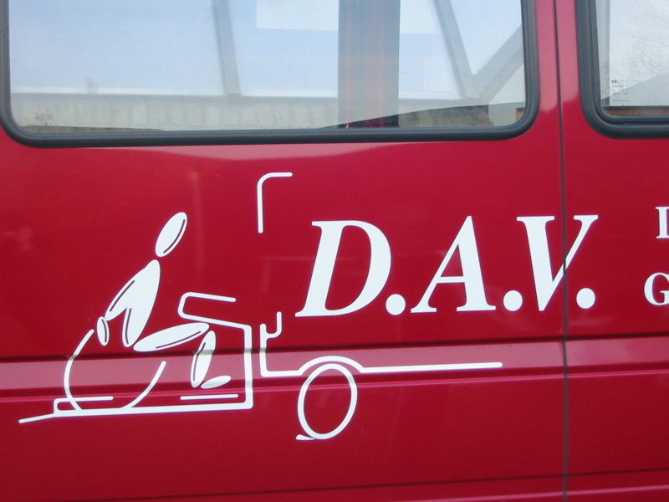
Pakket Woonondersteuning

Gezondheid en psychisch welbevinden
Hier bieden wij 24/24 ADL assistentie, verzorging en maken we de nodige hef en til-protocollen op.
Wekelijks op afspraak voorzien we de mogelijkheid voor bad/douche, haarwas of bedbad.
Je krijgt indien nodig ondersteuning voor voeding en maaltijden.
Samen met je individuele begeleider maak je je zorgplan op. Hier bekijken we samen wat je noden zijn op de verschillende levensdomeinen.
Je individuele begeleider volgt mee je gezondheid, verzorging en hygiëne op. Je krijgt ook assistentie bij medicatie (bestellen, verdelen, toedienen,….)
Samen met je begeleider leg je ook de contacten met de eerstelijnszorg (huisarts, kiné,…).
Je krijgt ondersteuning bij het zoeken naar de juiste hulpmiddelen. Je kan ook rekenen op advies en het samenstellen van je dossier bij het VAPH of RIZIV.
Sociaal netwerk
Bij je individuele begeleider kan je langs gaan om je te ondersteunen in het onderhouden en uitbreiden van contacten met je familie en vrienden.

Dagbesteding
Doe je graag aan bloemschikken, is tekenen voor jou een passie, luister je liever de hele dag naar muziek op je studio,…?
Onze dienst tijdsbesteding en begeleiding ondersteunen je bij individuele activiteiten. Daarnaast organiseren we op regelmatige basis ook gemeenschappelijke activiteiten, zowel intern als extern.
Zelfredzaamheid
De zelfredzaamheid van onze cliënten respecteren en stimuleren is één van de kernwaarden van Eigen Thuis. Hiervoor kan je rekenen op onze dienst Hulpmiddelen en Aanpassingen.
Daarnaast kan je bij je individuele begeleider terecht voor ondersteuning bij het uitbouwen van je vrijetijdsactiviteiten en een zinvolle dagbesteding

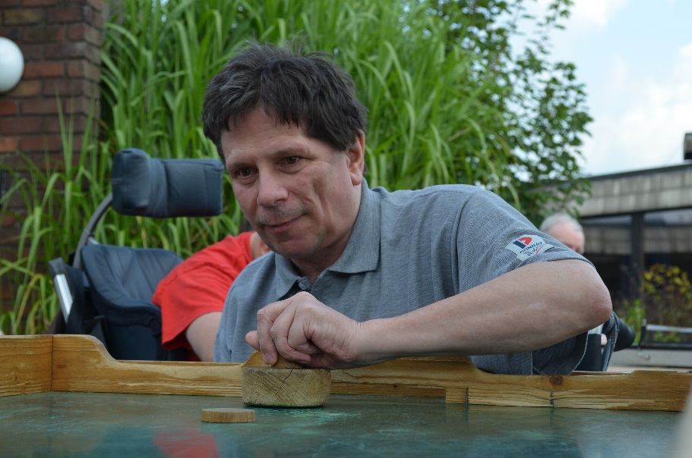

Zingeving
Voor de uitbouw van de zorg vertrekken we vanuit de zelfregie van de gebruiker. Dit is een andere belangrijke (kern)waarde van Eigen Thuis.
Binnen de totaalzorg hebben we aandacht voor voorafgaande zorgplanning. Op deze wijze kunnen we later met jouw wil rekening houden wanneer je je niet meer zelf kan uitdrukken.
Wonen en leven
Hierbij hebben we aandacht voor het individu in het gemeenschappelijk aanbod.
Woonomgeving
We bieden een studio aan met een hoog/laag bed en omgevingsbediening (oproepsysteem en aangepaste deur). Elke studio wordt wekelijks door onze medewerkers onderhouden.
Er zijn twee gemeenschappelijke badkamers met hoog/laagbaden en aangepaste toiletten.
Voor een veilige transfer worden hulpmiddelen gebruikt.
Elke dag voorzien onze medewerkers van de keuken drie verse maaltijden, het ontbijt, warm middagmaal en avondmaal.
Indien je een dieet volgt op voorschrift, voorzien we een aangepaste dieetmaaltijd.
Voor vervangvoeding zoals sondevoeding of bijvoedingen voorzien we een gemeenschappelijke bestelling.
De was wordt door Eigen Thuis georganiseerd.
De kosten voor was, maaltijden en studio worden aangerekend onder woon- en leefkosten.
Je bent vrij om je arts, kiné, haarkapper, pédicure te kiezen.
Individueel
Bij je individuele begeleider kan je terecht voor administratieve ondersteuning.

Pakket Logeren

Gezondheid en psychisch welbevinden
Hier bieden wij 24/24 ADL assistentie, verzorging en maken we de nodige hef en til-protocollen op.
Wekelijks op afspraak voorzien we de mogelijkheid voor bad/douche, haarwas of bedbad.
Je krijgt indien nodig ondersteuning voor voeding en maaltijden.
Samen met je individuele begeleider maak je je zorgplan op. Hier bekijken we samen wat je noden zijn op de zes verschillende levensdomeinen.
Je individuele begeleider volgt je gezondheid mee op, verzorging en hygiëne. Hij zorgt ook voor assistentie bij medicatie (bestellen, verdelen, toedienen,….)
Samen met je begeleider leg je ook de contacten met de eerstelijnszorg (huisarts, kiné,…).
Je krijgt ondersteuning bij het zoeken naar de juiste hulpmiddelen. Je kan ook op hen rekenen voor advies voor je dossier bij het VAPH of RIZIV.
Sociaal netwerk
Bij je individuele begeleider kan je terecht om je te ondersteunen in het onderhouden van contacten met je familie en vrienden.
Dagbesteding
Doe je graag aan bloemschikken, is tekenen voor jou een passie, luister je liever de hele dag naar muziek op je studio,…?
Bij onze dienst tijdsbesteding en begeleiding kan je terecht voor ondersteuning bij individuele activiteiten. Daarnaast organiseren we op regelmatige basis ook gemeenschappelijke activiteiten, zowel intern als extern.

Zelfredzaamheid
De zelfredzaamheid van onze cliënten respecteren en stimuleren is één van de kernwaarden van Eigen Thuis.
Hiervoor kan je terecht bij onze dienst Hulpmiddelen en Aanpassingen.
Daarnaast kan je tijdens je verblijf bij je individuele begeleider terecht voor ondersteuning bij het uitbouwen van je vrijetijdsactiviteiten en een zinvolle dagbesteding.

Zingeving
Voor de uitbouw van de zorg vertrekken we vanuit de zelfregie van de gebruiker. Dit is een andere belangrijke kernwaarde van Eigen Thuis.
Wonen en leven
Hierbij hebben we aandacht voor het individu en het gemeenschappelijk aanbod.
Woonomgeving
We bieden een studio aan met een hoog/laag bed en omgevingsbediening (oproepsysteem en deur). Elke studio wordt wekelijks door onze medewerkers onderhouden
Er zijn twee gemeenschappelijke badkamers met hoog/laagbaden en aangepaste toiletten.
Voor een veilige transfer worden hulpmiddelen gebruikt.
Elke dag voorzien onze medewerkers van de keuken drie verse maaltijden, het ontbijt, warm middagmaal en avondmaal.
Indien je een dieet volgt voorzien we een aangepaste dieetmaaltijd.
Voor vervangvoeding zoals sondevoeding of bijvoedingen wordt je bijgestaan door je individuele begeleider.
De was wordt door Eigen Thuis georganiseerd.
De kosten voor was, maaltijden en studio worden aangerekend onder woon- en leefkosten.
Individueel
Bij je individuele begeleider kan je terecht voor je administratieve ondersteuning.

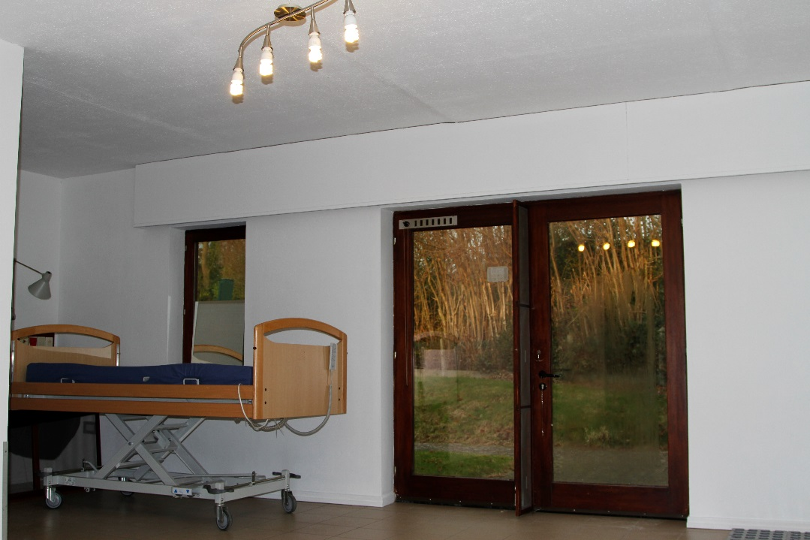

Pakket dagondersteuning

Gezondheid en psychisch welbevinden
Op weekdagen tussen 9u00 en 17u00 staan assistenten klaar voor ondersteuning bij voeding/maaltijden, verzorging en toilet. De nodige hef- en tilprotocols worden opgemaakt
We maken samen je zorgplan op. Hier bekijken we samen wat je noden zijn op de verschillende levensdomeinen.
De medewerker dagondersteuning volgt mee je gezondheid, verzorging en hygiëne op.
Je kan bij ons terecht voor advies rond hulpmiddelen.

Sociaal netwerk
Bij je de medewerker dagondersteuning kan je terecht om je te ondersteunen in het onderhouden van contacten met je familie en vrienden.

Dagbesteding
In dagondersteuning kan je deelnemen of assistentie krijgen bij dagdagelijkse activiteiten.
Doe je graag aan bloemschikken, is tekenen voor jou een passie, luister je liever de hele dag naar muziek,…?
Bij onze dienst Tijdsbesteding en begeleiding kan je terecht voor ondersteuning bij individuele activiteiten. Daarnaast organiseren we op regelmatige basis ook gemeenschappelijke activiteiten, zowel intern als extern.

Zelfredzaamheid
De zelfredzaamheid van onze cliënten respecteren en stimuleren is één van de kernwaarden van Eigen Thuis.

Zingeving
Voor de uitbouw van de zorg vertrekken we vanuit de zelfregie van de gebruiker. Dit is een andere belangrijke kernwaarde van Eigen Thuis.
Wonen en leven
Hierbij hebben we aandacht voor het individu en het gemeenschappelijk aanbod.
Woonomgeving
Je vindt een plek in onze living. TV en internet zijn ter beschikking alsook een relaxzetel.
In de rustruimte voorzien we een hoog/laag bed en omgevingsbediening (oproepsysteem en deur).
Voor een veilige transfer worden hulpmiddelen gebruikt.
Elke dag voorzien onze medewerkers van de keuken twee verse maaltijden: het ontbijt en een warm middagmaal.
Indien je een dieet volgt voorzien we een aangepaste dieetmaaltijd.
Voor vervangvoeding zoals sondevoeding of bijvoedingen word je bijgestaan door je individuele begeleider.
Pakket Mobiele Assistentie en Begeleiding

Heb je thuis of op verplaatsing nood aan assistentie bij vrijetijdsbesteding?
Heb je een vraag naar begeleiding bij een bezoek aan de dokter of het ziekenhuis, bij het winkelen, bij een uitstap of een bezoek aan familie:, ...?

Dan kan je beroep doen op onze mobiele assistenten (MaBe).

Zij vervoeren je in een aangepaste wagen of minibus en dit tussen 7u00 en 24u00.
De MaBe-assistenten leveren assistentie bij Activiteiten van het Dagelijks Leven en werken volgens het assistentieprincipe. Dit betekent dat zij enkel assistentie verlenen op vraag en aanwijzing van de zorgvrager of van de hulpverlener of mantelzorger die de zorgvrager gewoonlijk begeleidt.
Voor wie?
Voor personen, woonachtig in de regio Halle-Vilvoorde, met een fysieke of mentale beperking , bejaarden, chronische zieken, …, thuis of op verplaatsing. Voor wie verder zijn leven zelfstandig wil uitbouwen. Voor wie mobiel wil zijn. Voor wie actief wil blijven.
Voor wie zelfstandig naar de winkel wil om boodschappen te doen. Voor wie een uitstap wil maken, museum, tentoonstelling, theater,…..
Voor wie familie of vrienden wil bezoeken. Voor wie begeleiding wenst bij een doktersbezoek of ziekenhuisafspraak.

Praktisch
Voor aanvragen neem je minimum een week op voorhand telefonisch contact op, op het nummer 02/270.94.36 of via mail info@dav-grimbergen.net. Tijdens de week is er telefoonpermanentie tussen 09u00 en 12u00 en tussen 13u00 en 16u00
Voor gebruikers met een persoonsvolgend budget worden de kosten van de assistentie afgesproken binnen de dienstverleningsovereenkomst. Andere gebruikers betalen € 2,50 per uur (met een min. van € 2,50). de verplaatsingsonkosten worden verrekend volgens de tarieven van de Dienst Aangepast Vervoer.

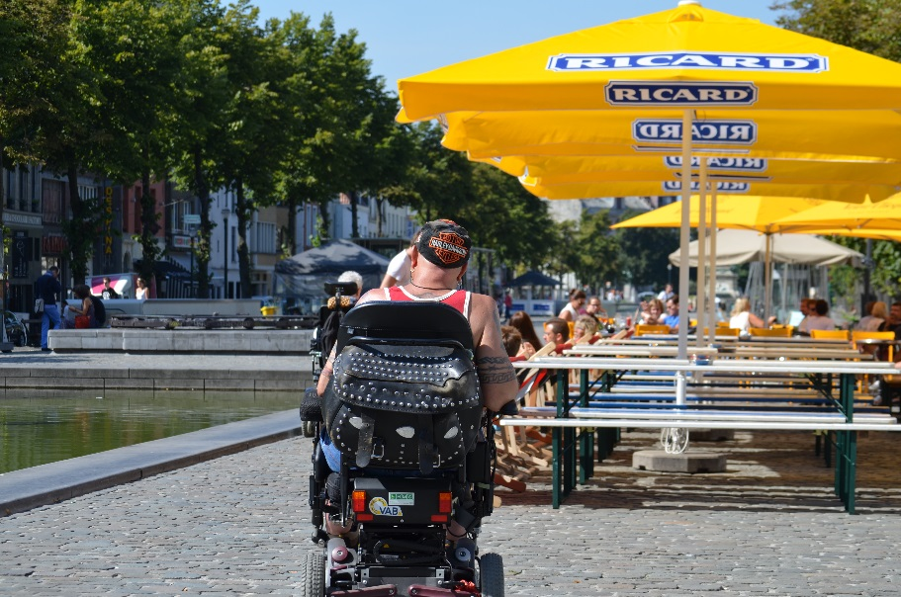

Dienst Aangepast Vervoer

De Dienst Aangepast Vervoer (DAV) van vzw Eigen Thuis vervoert inwoners van het
arrondissement Halle-Vilvoorde met beperkte mobiliteit die geen of moeilijk gebruik kunnen maken van het openbaar vervoer.
De dienst is 7 dagen op 7 beschikbaar van 7u00 tot 24u00.
Er is geen lidgeld vereist, geen doktersbewijs of geen inkomensbewijs. DAV vervoert je
waarheen je wenst, zonder beperking in afstand of in reden van verplaatsing.
De Dienst Aangepast Vervoer beschikt over aangepaste voertuigen die je van deur tot deur vervoeren.
De chauffeurs helpen je bij het in- en uitstappen en maken je rolstoel veilig vast in de bus. Zij helpen je ook bij het binnen- en buitengaan van een gebouw.
Praktisch:
Aanvragen kan je maximum 1 maand en minimum 48 u op voorhand doen, telefonisch op het nummer 02/270.94.36 of via mail info@dav-grimbergen.net. Tijdens de week is er telefoonpermanentie tussen 09u00 en 12u00 en tussen 13u00 en 16u00
Gebruikers betalen hun rit per persoon, ook wanneer meerdere personen samen vervoerd worden. Voor één assistent of begeleider van de gebruiker(s) is het vervoer gratis.
Per rit betaal je € 2,00 startgeld en 0,50 euro/km voor rolstoelgebruikers en 0,66 euro/km voor niet rolstoelgebruikers tot de 25ste km. Vanaf de 26ste km komt daar 0,25 euro/km bij.
Inwoners van gemeenten die een samenwerkingsovereenkomst sloten met DAV-Grimbergen krijgen een korting van 0,10 euro op de kilometerprijs.
De vervoerskosten kunnen ook met voucher worden betaald. Deze worden berekend op basis van het aantal km’ers en de op- en afstaptijd.or personeel een fysieke of mentale beperking,
bejaarden, chronisch zieken

